Serveerrobots
En de invloed op het personeelstekort in verpleeghuizen
Adviesrapport
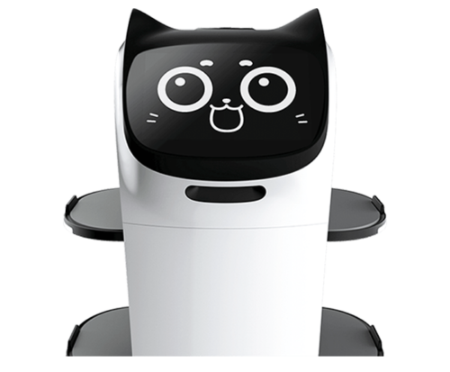
Zonnehuisgroep Amstelland
Yari Wesselius, Marc Griffioen, Levi Teerds en Thom van der Linden
Docenten: P. de Graaf & M. Rommens
Opdrachtgever: Maarten de Vries
15-10-2024

In samenwerking met:




Managementsamenvatting

Onderzoeksprobleem
Personeelstekort is al een lange tijd een groot probleem in de zorg. Dat is ook het gaval bij het verzorgingstehuis Amalia van de zonnehuisgroep amstelland. De onderzoeksvraag die is gegeven is of het inzetten van een serveerrobot in het restaurant van verzorgingstehuis Amalia bijdraagt aan een vermindering van de werkdruk.

Methoden
Er is op meedere manieren onderzoek gedaan. Er is een uitgebreide deskresearch gedaan naar serveerrobots en een fieldresearch door middel van een enquête op locatie.

Resultaten en conclusies
Er is veel onderzoek gedaan naar verschillende robots. Na veel onderzoek blijkt dat de swiftbot lijkt toch niet de beste optie, maar de Bellabot. De Bellabot is namelijk meer ontworpen voor het serveren van eten. De Swiftbot daarentegen is meer bedoeld voor het vervoeren van kleine paketjes door een groot gebouw.
Verder is een serveerrobot is erg duur, door verschillende kosten en het feit dat het weinig werk wegneemt zal dit niet worden terugverdient
Uit de enquête blijkt dat meer dan de helft van de bezoekers het leuk lijkt als er een serveerrobot komt.

Alternatieven en advies
In dit rapport behandelen we twee scenario’s. In het eerste scenario wordt de robot wel aangeschaft en in het tweede niet. Uiteindelijk is ons advies om toch niet de robot te kopen, omdat het te duur is en het minder oplevert dan gehoopt. Het is wel een optie om geld te gaan reserveren om de robot later te kopen.

Inhoud
Managementsamenvatting 2
Onderzoeksprobleem 2
Methoden 2
Resultaten en conclusies 2
Alternatieven en advies 2
1. Inleiding 4
1.1 Opdrachtgever, opdracht en doel van het adviesrapport introduceren 4
1.2 Introductie onderzoek 4
1.4 Programma van Eisen 5
Eisen van de opdrachtgever 5
Onze bijbedachte Eisen 5
1.4 Leeswijzer 5
2. Onderzoek 5
2.1 Onderzoeksopzet 5
2.2 Resultaten 5
Deskresearch 5
Fieldresearch 7
2.3 Conclusies 9
3. Scenario’s 10
Scenario 1 10
Het plan 10
Benodigheden 10
Voor- en nadelen 11
Scenario 2 11
4. Conclusie 12
4.1 Advies 12
4.2 Onderbouwing 12
4.3 Actieplan, planning en budget 12
Bronnenlijst 13

1. Inleiding

1.1 Opdrachtgever, opdracht en doel van het adviesrapport introduceren
De opdrachtgever heet Maarten de Vries. Hij is werkzaam bij zonnehuisgroep amstelland als informatie- en dataspecialist. Hij heeft al vaker soortgelijke projecten gedaan, maar nog nooit met scholieren van de middelbare school. Hij vindt het erg leuk om opdrachtgever te zijn en is geïnteresseerd in hoe het Technasium nou precies werkt. Ook is hij erg betrokken bij het project.
De opdracht is een adviesrapport schrijven waarin advies wordt gegeven aan Zonnehuisgroep Amstelland. Hierin staat of een serveerrobot geschikt en praktisch is om in het restaurant van Zonnehuis Amalia te gebruiken.

1.2 Introductie onderzoek
Probleem
Het Personeelstekort in de zorg is al lange tijd een groeiend probleem. Dit probleem heerst ook in het Zonnehuis Amalia in Amstelveen. Het heeft gevolgen voor zowel zorgverleners als patiënten. Naast het echte zorg verlenen zijn de medewerkers ook tijd kwijt aan de regeling van het eten. (Ministerie van Volksgezondheid, Welzijn en Sport, 2024b)
Aanleiding
Het personeelstekort in de zorg is een probleem dat ons interesseerd. Wij willen onderzoeken of we dit probleem kunnen verminderen door een serveerrobot toe te passen in het cafe van zorgtehuis Amalia. Het onderzoeken hiervan is het project dat hieronder is uitgevoerd. (Elphick, 2024b)
Hoofdvraag
Draagt het inzetten van een serveerrobot in het restaurant van verzorgingstehuis Amalia bij aan een vermindering van de werkdruk?

1.3 Programma van Eisen
Voor dit project zijn er een aantal eisen opgesteld. Deze eisen staan hieronder opgedeeld in de eisen van de opdrachtgever en de eisen van onszelf.

Eisen van de opdrachtgever
- Maarten de Vries moet op de hoogte worden gehouden van ons proces
- De robot moet veilig zijn voor zowel patiënten als het personeel
- Het onderzoek moet duidelijk maken of de serveerrobot geschikt is voor zonnehuisgroep Amstelland

Onze bijbedachte Eisen
- Er moet goed onderzoek worden gedaan naar:
  - De huidige situatie
  - Ons doel voor dit project
  - De huidige markt voor dit soort robots
  - De functionaliteit van een robot voor Zonnehuis Amalia
- Er moet een uitgebreid projectboekje worden geschreven waarin de opdracht duidelijk is omschreven.
- Er moet naar een duidelijke conclusie worden toegewerkt.
- Er moet een uitgebreid eindverslag worden geschreven waarin alles staat wat er dit project is gevonden en uitgevoerd.
- De conclusie wordt in een duidelijke en goed voorbereidde presentatie gepresenteert.

1.4 Leeswijzer
Hoofdstuk 2 biedt een overzicht van het onderzoek. Er wordt ingegaan op de opzet van het onderzoek en er wordt een conclusie uit de resultaten getrokken

In hoofdstuk 3 worden twee scenario’s volledig uitgewerkt. Er wordt gekeken welke voor- en nadelen de scenario’s hebben.

In het laatse hoofdstuk wordt een senario gekozen en wordt er een eindadvies gegeven.

2. Onderzoek

2.1 Onderzoeksopzet
Er is op verschillende manieren onderzoek gedaan naar het probleem. Het onderzoek is vooral kwantitatief. Het onderzoek zal bestaan uit deskresearch en fieldresearch. Het onderzoek begon met deskresearch. In dit onderzoek werd er gekeken naar welke serveerrobot het beste is, hoelang het zal duren om de robot terug te verdienen en de voor- en nadelen van een serveerrobot. Daarna werd er een fieldresearch uitgevoerd. Er is een equête gehouden bij de toenmalige bezoekers van het restaurant. Bij de fieldresearch werd er gekeken naar de belangstelling voor serveerrobots. De resultaten van het onderzoek werden geanalyseerd door middel van tabellen, die daarna weer zijjn omgezet naar een stukje tekst om het begrijpelijker te maken.

2.2 Resultaten

Deskresearch
In het vooronderzoek is er onderzoek gedaan naar de swiftbot van Fulinrobots (Fulinrobots, 2024b), want dat bleek toen de beste optie. Het was een relatief goedkope robot die ontworpen is om dingen van plek tot plek te brengen. Een nadeel aan deze robot is dat het een rechthoekige kar is die er niet aantrekkelijk uitziet voor de cliënten. Toen Fulin meer onderzocht werd, bleek dat Fulin robots ook andere robots aanbiedt, zoals de Bellabot. Waarin de swiftbot is ontworpen om dingen door een gebouw te vervoeren, is de Bellabot echt voor serveren gemaakt. Verder heeft de Bellabot een nieuwe AI-spraakmodule en kan dus terugpraten. Een ander groot voordeel is dat het beeldscherm is een kattengezicht is en het komt dus als vriendelijk over. Dit is zeker voor de ouderen een groot voordeel. (Smartrobot.solutions, 2023b) Na verder onderzoek is gebleken dat dit inderdaad de meest geschikte robot is op de markt. Het uitgebreide onderzoek is te vinden in ons onderzoeksrapport.
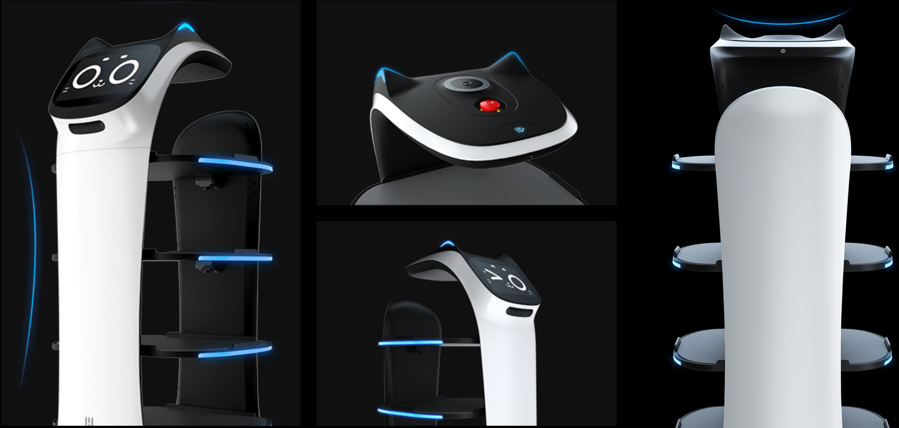

De robot zal in het restaurant niet veel werk overnemen, eerder het werk versimpelen. In de huidige situatie moeten de ouderen het eten ophalen bij de bar en zelf teruglopen naar hun tafeltje, dit zal dus voor de ouderen fijner en makkelijker worden als ze alleen het eten van een plankje hoeven te pakken.
Een aantal ouderen hadden al loopproblemen en hoeften niet te lopen met het eten, in dit geval werden ze bedient door de serveerster. Als de robot deze taak overneemt scheelt dit de serveerster weer tijd en moeite.
Een voordeel aan serveerrobots is dat het geen salaris nodig heeft. Het zorgt dus niet voor extra kosten. Bij de meeste restaurants wordt eten en drinken aan de tafels bezorgd, en zal een taak van een serveerster afnemen door een serveerrobot in gebruik te nemen, en dus geld besparen. Zo zou een robot op lange termijn geld opleveren.
Helaas is dit in dit restaurant niet het geval. De robot zal dus niet veel werk overnemen, en dus geen geld opleveren op lange termijn.
Omdat de robot bijna geen werk afneemt zal er geen geld bespaard worden op lange termijn. Door stroom, onderhouds en reparatiekosten zal deze robot elk jaar geld blijven kosten.
De Bellabot kost € 12.900,00 exclusief onderhoud-, reparatie- en installatiekosten. De onderhoudskosten kunnen berekend worden volgens de vuistregel voor dit soort robots: 10% van de aanschafkosten per jaar. Dit komt in dit geval uit op €1290 per jaar. (Qviro & Qviro, 2024b)
De stroomkosten van de robot zijn verwaarloosbaar, De Accucapiciteit ervan is 625Wh, de stroomprijs ligt nu rond de €0,30 per kWh. In de praktijk zal de accu nooit volledig ontladen, maar het volledig opladen zou dan ongeveer 19 cent kosten. Volledig opladen is zeker niet elke dag nodig, dus dit zal zeker geen groot bedrag vormen.

De voor- en nadelen van een serveerrobot
Voordelen
- Efficiëntie en snelheid
Serveerrobots kunnen zonder pauzes werken waardoor de efficiëntie enorm omhooggaat.
- Ondersteuning personeel
Als de robot wordt ingezet wordt er werk uit handen genomen van het personeel.
- Fijn voor bezoekers
In de huidige situatie moeten bezoekers het eten zelf ophalen dat kan de robot verhelpen.
Nadelen
- Een enorme investering
De Bellabot aanschaffen kost € 12.900,00 exclusief installatie- en reparatiekosten.
- Zelf eten en drinken van de robot afhalen
Serveerrobots zijn nog niet zo geafanceerd dat ze eten en drinken zelf op tafel kunnen zetten. Dat moeten klanten dan zelf doen.
- Minder persoonlijke interactie
De nieuwste robots kunnen tegenwoordig wel iets terugzeggen door middel an AI, maar dat is nog lang niet zo veel als bij een normale serveerster/serveerder.
- Het onderhoud van de robot kost ongeveer € 1290 per jaar.

Vergelijkbare situatie
Op 7 december 2022 werd de Bellabot geïntroduceerd en in gebruik genomen in het verzorgingstehuis Marga Klompe. Het doel van deze inzet was om het personeel te ondersteunen. De medewerkers geven aan dat ze eerst even moesten wennen aan de aanwezigheid en werking van de Bellabot, maar dat het na verloop van tijd steeds beter ging. Inmiddels zijn ze erg blij met de hulp die de Bellabot biedt, en ze benadrukken dat het gebruik ervan nu zeer goed verloopt. (“Serveerrobots in de Bediening Bij Marga Klompé”, 2022c)

Fieldresearch

Enquête
Het doel van onze enquête was om erachter te komen wat de bezoekers van het restaurant ervan zouden vinden als er een serveerrobot zou komen. We hebben de volgende drie vragen gesteld aan ongeveer 30 personen die zich rond lunchtijd in het restaurant bevonden dit waren medewerkers, maar vooral bewoners:
Vraag 1. Heeft u al ervaring met serveerrobots.
Resultaat: Ongeveer 4 op de 10 mensen had wel ervaring met serveerrobots.
Vraag 2. Hoe zou u het vinden om bediend te worden door een robot?
Resultaat: iets meer dan de helft van de mensen leek het heel leuk, iets meer dan tien procent had geen idee en de rest leek het geen goed idee.
Vraag 3. Als het de druk op de medewerkers zou verlichten, wat is dan uw mening hierover?
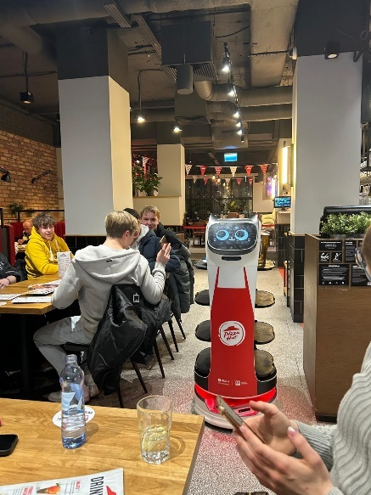
Resultaat: 60% van de mensen die het geen goed idee leken zijn door deze vraag van mening veranderd.

Persoonlijke ervaring
Toevallig zijn Thom en Yari de Bellabot tegengekomen in een restaurant in Polen. Ze waren op uitwisseling en gingen met hun uitwisselingsstudenten ergens eten, toen opeens de Bellabot het eten kwam bezorgen. Het werkte erg soepel en het was een leuke ervaring.

2.3 Conclusies
De beste robot blijkt niet de swiftbot, maar de bellabot te zijn. De bellabot is namelijk gemaakt voor serveren. € 12.900,00 is heel veel geld. Naast de aanschafprijs zullen er extra kosten gerekend worden elk jaar, zoals de 1290 euro voor onderhoud en reparatie. Dit is een groot nadeel aan een serveerrobot.
De bezoekers van het restaurant hebben meestal geen ervaring met serveerrobots. Het grootste gedeelte lijkt het echter wel leuk als er een serveerrobot zou komen. De mensen die het spannend of eng lijken veranderen snel van gedachte als je benadrukt dat het de druk op het personeel zou verlichten.
Er zijn veel voordelen van een serveerobot, maar de prijs is wel erg hoog.

3. Scenario’s
In de volgende alineas zijn er twee scenario’s uitgewerkt. In het volgende hoofdstuk zullen we hier een van kiezen en het eindadvies leveren.

Scenario 1

Het plan
Het eerste scenario houdt in dat de organisatie beslist de robot wel aan te schaffen. Dit brengt met zich mee dat er bepaalde voorbereidingen moeten worden getroffen. Er moet bijvoorbeeld een oplaadstation worden geïnstalleerd die de robot van stroom kan voorzien.

Daarnaast moet het personeel worden getraind in het gebruik van de robot. Werknemers moeten de robot kunnen bedienen, onderhouden en ook mogelijke storingen kunnen verhelpen.

Uiteindelijk heeft het inzetten van de robot het voordeel dat er minder personeel nodig is voor bepaalde taken. De werkdruk op het personeel wordt hierdoor aanzienlijk verlaagd, want de robot neemt bepaalde taken over. Uiteindelijk is het de bedoeling dat de robot geld gaat besparen. Als de robot aan het werk is, is er minder personeel nodig die niet hoeft worden uitbetaald. Uit het onderzoek blijkt het dat het ongeveer vijf jaar en negen maanden duurt totdat de robot is terugverdiend.

Benodigheden
Er zijn een aantal dingen nodig om dit scenario te realiseren
- Geld. Het aanschaffen van de serveerrobot bellabot alleen kost al € 12.900,00. Dan is er nog geld nodig voor een cursus die het personeel leert om te gaan met de robot. Ook is er te maken met onderhoudskosten, zoals vervangen van de accu elke 2-3 jaar, Als de robot kapotgaat zijn er reparatiekosten..
- Tijd. De cursus die het personeel leert met de robot om te gaan kost tijd, waar het personeel waarschijnlijk voor uitbetaald wil krijgen. En de robot installeren kost ook een tijd. Als de robot eenmaal werkt en het personeel weet hoe ze er mee om moeten gaan zal er in het begin waarschijnlijk iemand met de robot mee moeten lopen om te kijken of alles wel goed gaat. Als dit goed gaat neemt dit af.
- Aandacht. Iets wat snel wordt vergeten, maar wel erg belangrijk is, is dat de robot in het begin veel andacht nodig heeft tot alles precies goed loopt. Het personeel, maar ook de bezoekers zullen zeker in het begin geduld nodig hebben.

Voor- en nadelen
Deze voor- en nadelen zijn al benoemd bij het resultaat van de deskresearch, maar voor het gemak staan ze hier nog een keer.
Voordelen
- Efficiëntie.
Een serveerrobot heeft geen pauzes nodig
- Het is fijner voor de ouderen, deze hoeven niet meer te lopen met het eten.
- Ook bespaart het de serveerster een beetje tijd, ze hoeft nooit meer rond te lopen. Eerder liep ze naar de mensen die moeite hebben met lopen of het vasthouden van een dienblad.

Nadelen
- Een enorme investering
De bellabot aanschaffen kost 12.900 euro.
- Minder persoonlijke interactie
De nieuwste robots kunnen tegenwoordig wel iets terugzeggen door middel van AI, maar dat is nog lang niet zo veel als bij een normale serveerster/serveerder.
- Onderhoudskosten
Er kan iets kapotgaan aan de robot. Dat kan leiden tot hoge reparatiekosten. Ook standaard onderhoud zoals vervanging van onderdelen kost geld.

Scenario 2
In scenario 2 is de uitkomst van het onderzoek dat de robot niet geschikt of functioneel is voor het zorghuis. Dit houdt in dat er geen robot aangeschaft hoeft te worden en er geen aanpassingen worden gedaan aan de huidige situatie in het restaurant. De oplevering van dit scenario is het feit dat de aanschafkosten van de zorgrobot die in scenario 1 worden toegepast worden bespaard. Voordelen aan dit scenario zijn:
- De situatie veranderd niet, sommige ouderen vinden aanpassen aan nieuwe omstandigeheden vervelend of lastig, dit is nu niet het geval.
- Het personeel hoeft niet te wennen of leren werken met de robot.
- De ouderen die het eng vinden of niet fijn om bedient te worden door een robot hebben hier geen last van.
- Het persoonlijke contact tussen oudereren en de serveerster zal hetzelfde blijven.

Het nadeel aan dit scenario is dat het geen bijdrage levert aan het probleem: de werkdruk op de medewerkers.

4. Conclusie

4.1 Advies
Uiteindelijk is het advies om toch voor scenario 2 te gaan, dus niet de serveerrobot in gebruik te nemen. Dit lost het probleem niet op, maar lijkt toch de betere optie.

4.2 Onderbouwing
Er zijn twee doorslaggevende redenen waarom er toch voor scenario twee is gekozen.
Ten eerste, de grootste reden, een serveerrobot kost erg veel geld, €12.900. Ook zullen er onderhoud- en reparatiekosten van toepassing zijn, deze worden geschat op 10% van de aankoopprijs elk jaar. Dit komt dus neer op €1290 per jaar.
Ten tweede bleek uit de enquête dat er meerder bezoekers waren, weliswaar niet de meerderheid, ongeveer 40 procent, die een serveerrobot helemaal geen goed idee vonden. Ze vonden het eigenlijk hartstikke eng en ze waren bang voor het verlies van sociale interactie. Veel daarvan zouden het wel accepteren, omdat het het personeel zou helpen. Maar dit betekent dus niet dat ze het fijner zouden vinden.
Een oplossing daarop is wel dat mensen die het echt niet willen kunnen opgeven dat ze niet door een robot bediend willen worden.

4.3 Actieplan, planning en budget
Het actieplan is om nu nog niks te veranderen. De opdracht is om af te wachten. Met afwachten wordt vooral bedoeld tot een grote prijsdaling of een subsidie die kan helpen de kosten te minimaliseren. Misschien is het een optie om geld te gaan reserveren om later de robot toch te kopen.
Een serveerrobot lijkt echt een goed idee, maar € 12.900,00 is toch echt te veel.

Bronnenlijst

Smartrobot.solutions. (2023, 26 oktober). Bellabot, een zelfstandige en schattige serveerrobot.

Smartrobot.Solutions. https://smartrobot.solutions/robot-huren-en-events/bellabot-serveerrobot/

Fulinrobots. (2024, 27 oktober). BellaBot - FulinRobots. https://fulinrobots.nl/product/bellabot/

Elphick, K. (2024, 20 Februari) . Revolutionizing Modern Dining: Exploring the impact of restaurant robots. Airline Hydraulic Blog. Geraadpleegd op 29 november 2024, van https://blog.airlinehyd.com/revolutionizing-modern-dining-exploring-the-impact-of-restaurant-robots-on-efficiency-customer-experience

Serveerrobots in de bediening bij Marga Klompé. (2022, 13 december). Maatschappij - Groenlosegids.nl. https://www.groenlosegids.nl/nieuws/maatschappij/440412/serveerrobots-in-de-bediening-bij-marga-klompe

Ministerie van Volksgezondheid, Welzijn en Sport. (2024, 31 mei). Personeelstekorten in de zorg. Inzet Personeel in de Zorg | Inspectie Gezondheidszorg en Jeugd. https://www.igj.nl/onderwerpen/inzet-personeel-in-de-zorg/personeelstekort

Qviro, & Qviro. (2024, 22 augustus). What is the Price of a Service Robot Cost? - Qviro Blog. Qviro Blog - How to purchase industrial technology. https://qviro.com/blog/service-robot-price/

